SCN – Travailler dans l’abaque

- Décompose les nombres suivants.

564 = 5 C + 6 D + 4 U

786 = _______________________________ 543 = _______________________________

631 = _______________________________ 901 = _______________________________

31 = _______________________________ 180 = _______________________________

- A l’aide de l’abaque, retrouve le nombre qui a été décomposé.

6 U + 0 C + 9 D = ______________ 3 C + 0 U + 2 D = ______________

0 C + 9 U + 0 D = ______________ 6 C + 6 U = ______________

0 D + 0 U + 6 C = ______________ 4 D + 4 C + 0 U = ______________

- Colorie ce qui va ensemble dans la même couleur.
600 + 20 + 4
200 + 60 + 4
600 + 40 + 2
200 + 40 + 6
400 + 20 + 6
4 C + 2 D + 6 U
6 C + 4 D + 2 U
2 C + 4 D + 6 U
2 C + 6 D + 4 U
6 C + 2 D + 4 U
624
264
642
246
426

- Ecris en chiffres les nombres suivants.

a) quatre-vingt-quatre : _______________

b) mille trois cent trois : _______________

c) Sept cent vingt : _______________

d) deux cent septante-huit : _______________

e) cinq mille vingt : _______________

f) Trois cent trois unités : _______________

g) Huit cent trente-trois unités : _______________
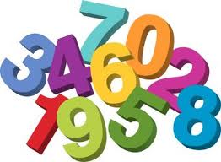
- Classe ces nombres du plus petit au plus grand.

333 33 3 303 353

___________ < ___________ < ___________ < ___________ < ___________

458 485 405 480 408

___________ < ___________ < ___________ < ___________ < ___________

708 789 879 709 798

___________ < ___________ < ___________ < ___________ < ___________

- Quel rang occupe le chiffre souligné ?

1764 9530 5185 7210 6043

- Qui suis-je ?

Avec les chiffres 7 – 9 – 2 – 5 :

forme le plus grand nombre entier : ____________

forme le plus petit nombre entier : ____________

- Complète ces droites de nombres.

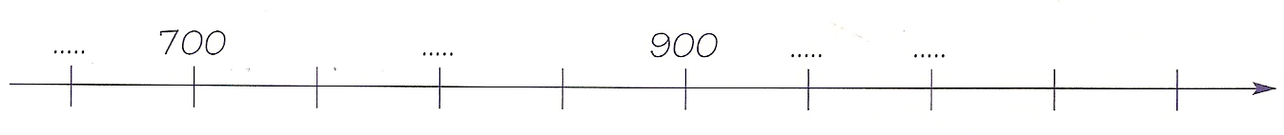
Place les nombres 440, 480 et 500 sur la droite des nombres ci-dessous.

- Complète ces tableaux.

Centaine inférieure | Nombre donné | Centaine supérieure | Centaine la plus proche
 | 307
 | 7854

